**УПРАВЛЕНИЕ ОБРАЗОВАНИЯ**

**АДМИНИСТРАЦИИ ГОРОДСКОГО ОКРУГА СОЛНЕЧНОГОРСК**

МУНИЦИПАЛЬНОЕ БЮДЖЕТНОЕ ДОШКОЛЬНОЕ ОБРАЗОВАТЕЛЬНОЕ УЧРЕЖДЕНИЕ

«Детский сад № 42»

|  |  |
| --- | --- |
| Тел. 8(496)266-59-15  E-mail: MDOUCRR42@rambler.ru | 141580, Московская область, г.о.Солнечногорск, пос. Лунево |

**Родительское собрание на тему:**

**«Успехи нашей группы»**

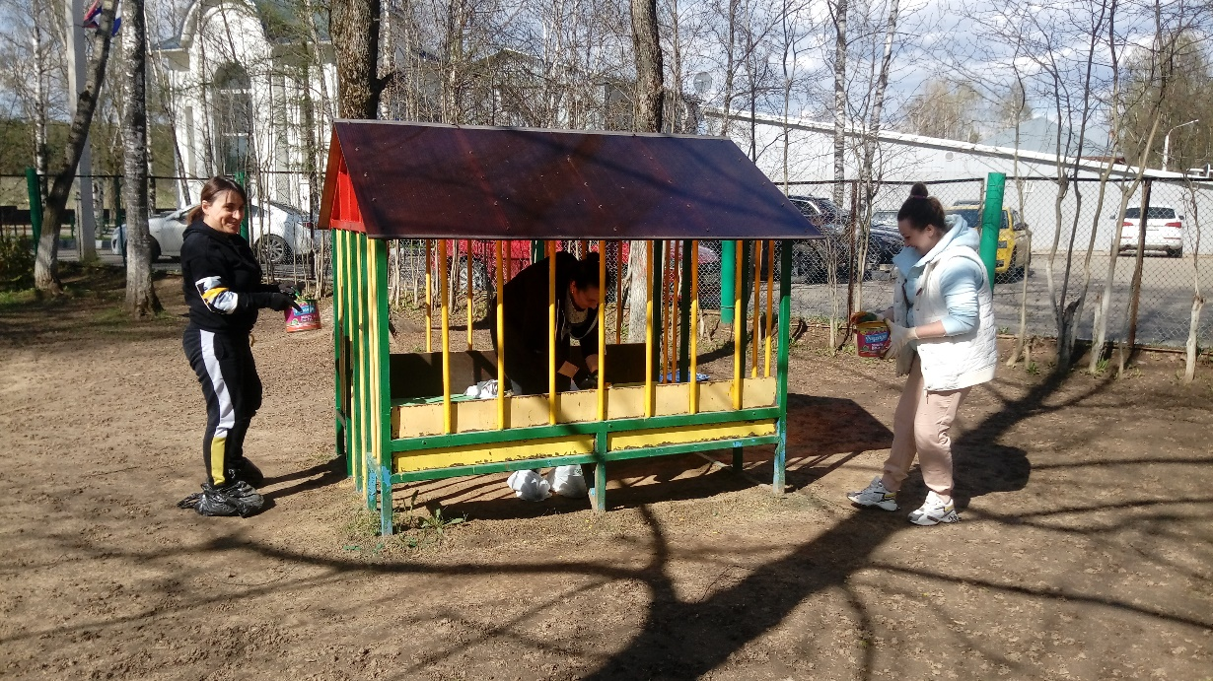

**Подготовила:**

Сидоркина Татьяна Сергеевна,

воспитатель группы № 8

п. Лунево

2021 год

Уважаемые родители!

Процесс воспитательно-образовательной деятельности в 2020-2021 учебном году проводился с детьми младшей группы №8 по основной общеобразовательной программе детского сада, разработанной, принятой и реализуемой в соответствии с ФГОС и охватывающей все основные моменты жизнедеятельности детей. В течение года строго соблюдался режим дня и все санитарно-гигиенические требования к пребыванию детей в ДОУ. С детьми систематически проводилась организованная образовательная деятельность в соответствии с основной общеобразовательной программой, реализуемой в ДОУ.

Списочный состав группы в начале учебного года – 24 воспитанника. Из них – 9 девочек, и 15 – мальчиков.

В течение учебного года списочный состав группы изменился и к концу года составил 27 воспитанников (выбыли по причине смены места жительства Синдецькая С. и Тарасова В., были зачислены: Андросов А., Алексина С., Гримова С., Чувилина А., Елисеева М.). 11 девочек и 16 мальчиков. Саморыгин Владислав и Бедимогов Тимур группу не посещали по семейным обстоятельствам.

Средняя посещаемость группы составила - **50%**

В течение года дети развивались согласно возрасту, изучали программные материалы и показали позитивную динамику по всем направлениям развития.

Образовательный процесс осуществлялся с учетом контингента воспитанников, их индивидуальных и возрастных особенностей, социального заказа родителей.

При организации образовательного процесса старались обеспечить единство воспитательных, развивающих, обучающих целей и задач, используя недельную циклограмму планирования образовательной деятельности в младшей группе. А также решали поставленные цели и задачи, избегая перегрузки детей, на необходимом и достаточном материале, максимально приближаясь к разумному «минимуму», используя педагогические технологии развивающих игр: В.В.Воскобовича, Кайе, Дьенеша, Кюизенера; технологию развития исследовательской деятельности; технологию проектной деятельности; информационно-коммуникативные и социо-игровые технологии, фольклор. Образовательный процесс был выстроен на комплексно-тематическом принципе с учетом интеграции образовательных областей, что дало больше возможностей для развития детей. Темы помогли организовать информацию оптимальным способом. У воспитанников появились многочисленные возможности для практики, экспериментирования, развития основных навыков, мышления. Каждой теме уделялось не менее одной недели. Тема отражалась в подборе материалов, находящихся в группе и в центрах развития. Тематический принцип построения образовательного процесса позволил легко вводить региональные и культурные компоненты. В основе комплексно-тематического планирования использовались актуальные темы для детей 3-4 лет, разработанные на основе значимых событий для группы, детского сада, поселка Лунево, Солнечногорского района, времени года и др.

В результате педагогической диагностики по освоению воспитанниками ООП за 2020 – 2021 учебный год установлено, что программа освоена детьми к концу учебного года в среднем на **90%,** это свидетельствует об эффективности выбранных нами педагогических действий, т.к. средний уровень освоения ООП на начало учебного года в среднем составлял **66%**. Высокий уровень овладения необходимыми навыками и умениями по образовательным областям в начале учебного года имели 32% детей, средний – 68%. В конце учебного года высокий уровень имеют 96% воспитанников, средний – 4%. По данным показателям необходимо усилить работу по ОО «Речевое развитие», привлечь родителей к активному участию в образовательной деятельности.

На протяжении всего учебного года принимали участие в организации и проведении:

* Календарных праздников – «Осень», «Новый год», «Широкая Масленица», «День Защитника Отечества», «8 Марта»
* Досугов – «Любимые игрушки», «Для любимой мамочки», «Вечер загадок», «Игры – забавы», «Опасности вокруг нас», «Ай, да бумага! Ну и бумага!», «В гости к Мойдодыру»», «Солнечная карусель», «Должно быть всем понятно – чистым быть приятно!»
* Дней единых действий – День знаний, День Здоровья, День памяти жертв ДТП, День детских изобретений, Неделя зимних игр и забав, Безопасность детей зимой, «Тонкий лед», Общая безопасность, День Земли
* Акций – «Безопасные окна», «Наш лес. Посади свое дерево», «Сдай макулатуру – спаси дерево», «Поможем зимующим птицам», «Встречаем перелетных птиц», «Цветочный калейдоскоп», «Лес Победы»
* Участие в онлайн-флешмобе «Папа может»
* Выставок поделок, конкурсов

|  |  |  |
| --- | --- | --- |
|  | **Мероприятие** | **Результат** |
| 1. | Конкурс-выставка, уровень обр. орг., «Осенняя ярмарка затей», 2020г. | Участники (6 детей) |
| 2. | Международный творческий конкурс, федеральный уровень, «Осень сказочное время», 2020г. | Победители (12 детей) |
| 3. | Всероссийский конкурс «Мой успех», федеральный уровень, «С любовью к маме», 2020г. | Победители (16 детей) |
| 4. | Смотр-конкурс творческих работ, уровень обр. орг., «Новый год стучит в окно», 2020г. | Участники (дети и родители) |
| 5. | Конкурс творческих работ, уровень обр. орг., «Новогодний серпантин», 2020г. | Участники (1 ребенок). |
| 6. | Всероссийский конкурс «Мой успех», федеральный уровень, «Снег – Снежинка – Снеговик», 2020 г. | Победитель (Рубцова М.) |
| 7. | IV Всероссийский конкурс рисунков по ПДД, федеральный уровень, «С «Супер-мамой» мы уже изучаем ПДД», 2021г. | Победитель (Нестерова А.) |
| 8. | IV Всероссийский конкурс рисунков по ПДД, федеральный уровень, «С «Супер-мамой» мы уже изучаем ПДД», 2021г | Призер (Хачатрян Э.) |

С воспитанниками регулярно организовывалась познавательно-исследовательская деятельность: экспериментирование с водой, воздухом, песком, камнями, предметами ближайшего окружения; наблюдения за погодой объектами живой и неживой природы.

Были разработаны и реализованы проекты:

* «Игрушки» сентябрь 2020г.
* «Я и моя семья» октябрь 2020г.
* «Мой домашний любимец» ноябрь 2020г.
* «Хлеб всему голова» декабрь 2020г.
* «Маленькие чистюли» март 2021г.
* «Мои зеленые друзья» февраль 2021г.
* «Сказка в гости к нам пришла» апрель 2021г.
* «Использование произведений малых форм фольклора в речевом развитии детей младшего дошкольного возраста» сентябрь 2020г. – май 2021г.

Систематически проводилась работа по взаимодействию с родителями в коллективной и индивидуальной формах, с соблюдением правил и рекомендаций по профилактике коронавирусной инфекции. В работе использовали различные способы вовлечения родителей в воспитательный и образовательный процесс: педагогические беседы с родителями, тематические консультации, наглядную пропаганду, родительские собрания, телефонные звонки, совместное творчество и др. Родители принимали активное участие в воспитательно-образовательной и хозяйственно-бытовой деятельности. С их помощью выкорчевали пеньки, пересадили растения, отремонтировали и покрасили веранду и малые формы на участке. В зимний период родителями была оказана помощь в очистке кровли веранды, в уборке снега, оказана помощь в создании снежных построек для детей. Весной родители участвовали в субботниках по благоустройству территории детского сада.

Взаимодействие с родителями было организованно с учетом интересующих их тем. Были подготовлены буклеты – памятки по пожарной безопасности: «Огонь – опасная игрушка», «Правила пожарной безопасности детям», «Знаки пожарной безопасности»; по ОБЖ: «Один дома», «Безопасность зимой», «Осторожно, гололед!»; по ЗОЖ: «Чистые руки – залог здоровья», «Движение – жизнь»; по ПДД. Основной формой работы с родителями всегда являлось родительское собрание. По причине распространения коронавирусной инфекции запланированные собрания проводились на свежем воздухе с соблюдением норм безопасности. Проведено два родительских собрания:

1. «Будем знакомы или Добро пожаловать в младшую группу», сентябрь 2020 г.
2. «Успехи нашей группы», май 2021 г.

Родители охотно шли на контакт и старались участвовать во всех акциях и совместных мероприятиях группы и ДОУ.

В ситуация пандемии и вынужденной самоизоляции были найдены удобные и безопасные формы работы с воспитанниками и их родителями для непрерывного развития детей.

Были разработаны всевозможные консультации, фото и видео материалы, помогающие родителям в вопросах воспитания и обучения детей в семье. Непрерывно осуществлялось взаимодействие родителей и специалистов ДОУ по реализации образовательной программы.

Активно использовались социальные сети и мессенджеры, с помощью которых имелась возможность общения с детьми и их родителями, не выходя из дома. Тактика общения с родителями в режиме соблюдения мер безопасности при коронавирусной инфекции учитывала педагогические потребности каждой семьи, ее индивидуальные особенности. Еженедельно в соответствии с тематическим планированием для родителей подбирались полезные статьи, ссылки, методический и дидактический материал в соответствии с перспективным и тематическим планами: презентации, иллюстративный материал по разным образовательным областям, рекомендации по чтению литературных произведений, заучиванию наизусть стихотворений, скороговорок и т.д., который использовался ими для занятий с детьми дома. Материал предлагалось использовать родителям по своему желанию и с учетом своих возможностей.  
Не все родители были расположены к сотрудничеству, но основная масса родителей и детей очень активно принимали участие в конкурсах и акциях.

Хочется надеяться, что мы все продолжим начатую совместную работу в дальнейшем. Спасибо родительскому комитету, который принял активное участие в жизни группы, а также всем родителям, которые не оставались в стороне откликались на просьбы. Хотим Вам выразить благодарность за помощь и сотрудничество в течение года. Надеемся, что нам удалось порадовать Вас успехами ваших детей.

В заключении хочется сказать: «Дети – это счастье, созданное нашим трудом!»

Давайте в нашем доме будем сохранять мир, покой, уважение и любовь друг к другу, чтобы спустя много лет наши воспоминания об этом времени дарили нам лишь добрые улыбки.